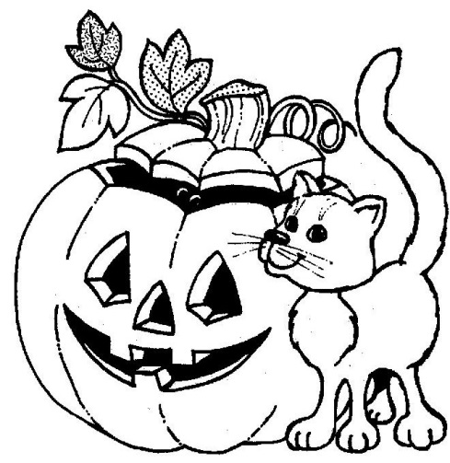
2. C TÝDENNÍ PLÁN

9. týden (30. 10. – 3. 11. 2017)

JMÉNO: …………………………………………

 | CO SE BUDEME UČIT? | JAK SE MI DAŘÍ?
ČESKÝ JAZYK | - Učebnice str. 22 – 25  Druhy vět | Poznám druhy vět v textu.  Vím, jaká znaménka se za jednotlivými druhy vět píší.
ČTENÍ, PSANÍ | - Čítanka str. 24 – 27  - Písanka str. 14 - 15 | Čtu plynule se správnou intonací.  Umím psát y, Y, w, W.
MATEMATIKA | - Matematika str. 25 - 28 | Dokáži sčítat a odčítat do 27.  Vyřeším výstaviště.  Umím rozdělit zvířátka dědy Lesoně do dvou stejně silných družstev.
PRVOUKA | - Prvouka str. 20 – 22  Stálí a stěhovaví ptáci  V lese  Listnaté stromy v lese | Znám měsíce v roce a dokáži se v nich orientovat. Vím, kdy jsem se narodil/a.  Dokáži pojmenovat části těla ptáků, vyjmenuji některé stálé a stěhovavé ptáky.  Vyjmenuji některé listnaté stromy.

